附件：

新考证报名流程

1.报考学院或企业登录住建部“住房和城乡建设行业从业人员培训管理信息系统”（网址：http://rcgz.mohurd.gov.cn）注册信息；
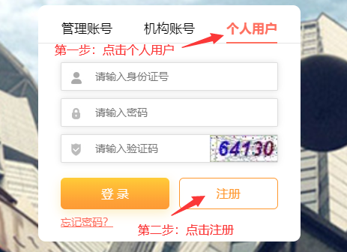

2.点击注册，填写相关信息；
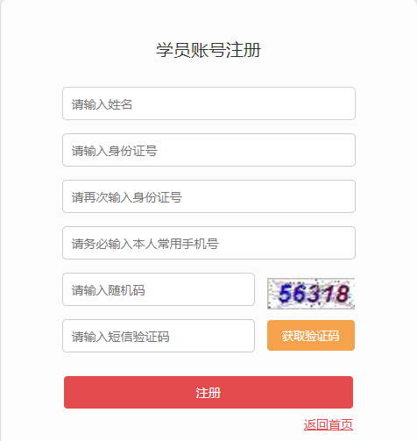
3.注册成功后，根据系统提示完善个人信息，上传或者采集白底一寸免冠照片；
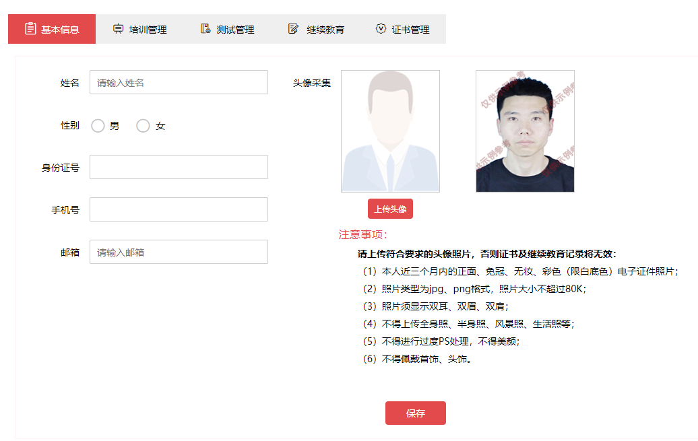
4.基本信息完善保存成功，点击培训管理——添加培训报名进行培训申请。

